23-10-30

CSS 작업

* Html을 배우고 스타일을 html에서 했던 것을 연결하여 css에서 하는 방법을 배웠다
* Developer.mozilla.org/en-US/docs/Web/HTML //모젤라에서 나온 html 공식문서

**<HTML>**

Link herp=#

//#은 아직 갈 곳이 정해져 있지 않다는 뜻으로, 연결된 값이 없으면 #으로 처리하면 된다

<head>

<link href=”style.css” rel=”stylesheet” >

</head>

//이 부분을 집어넣어야 css와 연결이 된다, head안에 link 연동할거야, css파일 가져올거야 말하고 있는 것**, html에는 이것만 head안에 추가했다**

<header **class=”post-header”**>

// css에서는 post-header부분을 작성해주고 중괄호 안에 스타일 적으면 된다  
// 같은 class명을 지정해준 것이 스타일이 똑같이 적용 가능하다.

**<CSS>**

Style.css파일을 만들었다

//Css는 { } 중괄호 안에 해당하는 내용을 입력해주고 그 앞에 쓰는 것이 ID이다.

//Html의 각 태그를 앞에 쓰고 그 태그에 들어가 있는 내용에 스타일을 중괄호 안에 넣는다

//주고 있는 값들이 html에도 이걸 받을 아이가 있어야 연동되어 반응한다

body{ // 태그 body안에 형식을 줄거야 라고 하는 것

Margin 0;

}

//margin : 여백 얼마나 있을 건지 정해주는 것(margin-right=auto 이렇게 각각 넣어줘도 되지만 그것보다 margin=0 auto;가 빠르다, 그리고 생략가능

#777, #444 #1098ad

// 색상은 16진수로 표현하며, 기본적으로 16진수로 쓴다

**CSS에서 가장먼저 설정해 주는 것**

1. **Color**
2. **Font**
3. **Border-top 또는 Border-bottom : 위 또는 아래 있는 것에서 얼마나 여유주고 나올거냐**

Solid면 전체 주겠다는 것.

.container{ } // .을 붙이는 이유는 해당하는 전체부분이다 class는 이렇게 지정해줘야 한다

# // #을 붙이는 이유는 class는 .로 지정해주지만 id는 #으로 지정해줘야 한다

Background-color // 배경색깔지정

**Text-align : center** // 글씨 센터에 줄 것이다

Font-weight : bold; // 폰트 굵게

Font-style : italic; //폰트 기울어지게

html에서 header이라는 것을 body에서도 주고, article에서도 주었다.

그러면 css에서 header의 부분 스타일을 작성하면 어떤 header인지 알 수 없다.

그래서 각각 찾아가는 아이들을 만다는 것인데 그것이 객체, class이다.

(html에 class부분 작성해주기)

객체 -> 내가 만들고자 하는 하나의 덩어리, 집합

객체지향의 언어의 기본적인 개념은 “상속”이다

**CSS를 사용하는 이유:**

html에 css에 들어갈 내용, 스타일을 다 넣어서 만들 수 있지만 CSS사용하는 이유는

1. 양이 많아짐
2. 웹사이트에 접속할 때 느리게 업로드 됨 즉, 작업속도가 느려진다.
3. 하나 변경을 하게 되면 전체에 적용해야 됨

* 그래서 html의 용량은 줄이는 것이좋다, 글자 굵기만 설정하는 정도로.

* { } // * 는 이건 모두다에 적용을 하겠다는 것이다

작업할 때 html과 css가 같이 가야 한다.

페이지 별 자료 리스트가 나와야 함

코드, 정확하게 정리해서 집어넣고 -> 제대로 구동, 구현하는지 확인하는 것이 순서이다.

* text파일(메모에 <head> <h2> 부분인거 정하는 것)
* 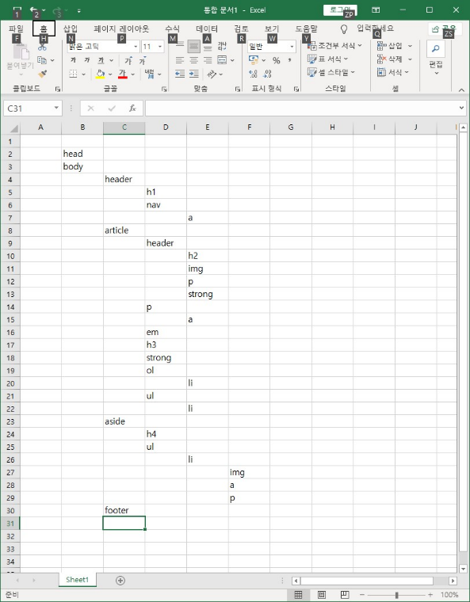태그파일(엑셀파일에 각 사용하는 태그에 클래스부분 링크부분 텍스트부분 적어줌)
* 코드(vs코드)

위의 3개가 동시에 작업하면서 나아가야 한다.

CSS에 주석 붙이면서 작업해야 어떤 부분인지 나중에도 알 수 있다.

* **기능명세서** : 엑셀파일로 작업한 태그,링크,텍스트,클래스 부분

코드에서 하나씩 꺼내서 작성하곤 하지만, 코드 만들 때 해야하는 부분이다.

엑셀파일 만든 것으로 한번에 확인가능하다

세세하게 나누면 끝이 없다 그리고 나누다가 그거에 시간을 너무 많이 쓰니까 중요한 것

필수적인 것 위주로 나누기 !

P를 id, class 해주면 하나하나 지정이된다

Class로 지정하지 않고 아래에서 사용하는 것 id로 사용함

Id로 되어 있는 것도 css에서 성격, 속성을 만들어 줘야 한다.

각 p로 연결된 문서중에서 굵은 글씨로 표시해주는 것이 있었다.

그러면 그 p부분에 class를 주는 것. 그리고 그 클래스 부분에 bold 적용해주면

스타일을 그룹으로 지정해줄 수 있다.

Class는 css에서 .(dot)으로 주었다. 그런데 id는 .(dot)으로 할 수 없어서 #으로 지정해줌

List style : none ->1. 2. 3. 이나, * 이런 리스트부분 보이지 않게 하는 것

margin주는 것 강제로 주지 않고 미니멈(최소사이즈), 맥스넘(최대사이즈)로 주면 각 휴대폰들 사이즈 맞출 수 있다. (휴대폰 최소 5인치)

프로젝트할 때는 7인치대로 잡고 진행할 것.

* 이후엔 자바 프로젝트로 조건에 따라 바뀌게 설정할 수 있다.

